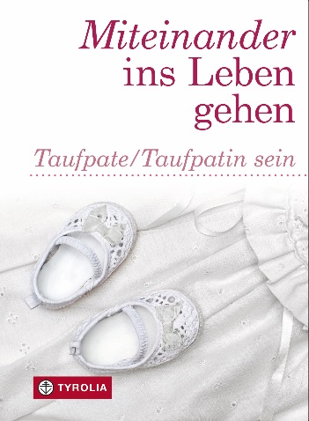

Helene Daxecker-Okon / Anna Hintner / Maria Rhomberg
Miteinander ins Leben gehen
Taufpate/Taufpatin sein
48 Seiten; zweifärb. m. zahlr. Grafiken; 11 x 15 cm, Broschur
Tyrolia-Verlag, Innsbruck-Wien, 3. Auflage 2022
ISBN 978-3-7022-3329-7
€ 5,95

Wie begleite ich mein Patenkind am besten?
Ein Geschenkbüchlein, das informiert, vorbereitet und einstimmt

Wenn Eltern einen Taufpaten bzw. eine Taufpatin für ihr Kind anfragen, steht sicherlich die Freude über dieses Angebot an erster Stelle. Zugleich ist eine Patenschaft aber auch ein Vertrauensbeweis, der gewisse Erwartungen und Herausforderungen mit sich bringt – und nicht jeder hat die gleichen Vorstellungen, was damit auf ihn zukommt, nicht jeder den gleichen Zugang zu einer solchen Aufgabe.

Dieses kleine kompakte Büchlein will zukünftige Paten vorbereiten, in ihre schöne Aufgabe hineinbegleiten und sie in ihrer Entscheidung, Verantwortung für ein Kind mitzutragen bestärken. Es gibt Auskunft über alle relevanten Aspekte, die nötigen Voraussetzungen und die Aufgaben einer/s Taufpate/in, es führt aus, was Glauben bedeutet und erklärt die Elemente der Tauffeier, in die der Pate direkt eingebunden ist. Darüber hinaus bietet es viele Anregungen und Ideen für die Gestaltung des Taufamtes und enthält Segensgebete, Geschichten und sinnvolle Geschenkvorschläge.

Die Autoren:
Helene daXecker-OKON, anna hintner und maria rhomberg sind in der Kinder-/Jugend- bzw. Familienarbeit der Diözese Innsbruck tätig und in die Sakramentenpastoral eingebunden. Die drei Theologinnen bieten Studientage zum Thema „Paten gesucht“ an und geben Infoblätter für Pfarren zu diesem Thema heraus.

